**کنترل ورود و خروج انبار در شرکت آب و فاضلاب مشهد**

**سیستم دستیار انبار رایورز**



آذر 96

فهرست مطالب

مقدمه 3

مفاهیم 3

انبار با پیاده سازی دسته ای (Batch) 3

شماره دسته ساختارمند 4

سیستم دستیار انبار رایورز 4

چرخه فعالیت سیستم 5

الف: ورود کالا به انبار 5

ب: خروج کالا از انبار 6

# مقدمه

در حال حاضردغدغه و چالش واحد انبار در خصوص کنترل ورودی و خروجی کالا شامل موارد ذیل می باشد:

**الف -** کالای موجودی انبار به تفکیک پروژه مشخص نمی باشد. بنابراین کنترلی بر روی کالاهای خارج شده از انبار در چارچوب پروژه وجود ندارد.

**ب -** برای ردیف کالای یکسان ، سازنده / فروشنده های متفاوتی می تواند وجود داشته باشد و این امر از اهمیت بالایی در تامین کالای پروژه ها برخوردار است به طوری که می بایست کالایی که با یک برند خاص در دستور کار مصرف در پروژه قرار می گیرد پس از خریداری و ورود به انبار ، به منظور مصرف در همان پروژه از انبار خارج گردد.

**ج -** برای ردیف کالا های یکسان ، بسته بندی های متفاوتی با تعداد متفاوت می تواند وجود داشته باشد و این موضوع می تواند امر شارژ موجودی انبار و کنترل موجودی انبار به تفکیک پروژه را دچار پیچیدگی نماید.

راه حل پیشنهادی در قالب انبار با پیاده سازی دسته ای (Batch) و تعریف ساختار قانونمند برای شماره دسته و همچنین بهره گیری از سیستم دستیار انبار رایورز بررسی گردید و به شرح ذیل قابل ارایه می باشد.

# مفاهیم

## انبار با پیاده سازی دسته ای (Batch)

انبار دسته ای یا انبار batch نوع خاصی از پیاده سازی سیستم انبار است که در روال کاری آن در کنار سایر اقلام اطلاعاتی از کد کالا ، یک قلم اطلاعاتی مازاد تحت عنوان شماره دسته (batch number) نیز مورد استفاده قرار می گیرد.

هدف از بکار گیری شماره دسته ، امکان تعریف، ورود ، خروج و کنترل موجودی کالا به صورت دسته ای و در قالب آن شماره می باشد. بهره گیری از این امکان راه حل مناسبی برای شرکت هایی که می خواهند گردش و کنترل موجودی انبار خود را به شکل دسته ای مدیریت بنمایند (نظیر شرکت های دارویی و صنایع غذایی و ...) می باشد.

در طرح جاری نیز به منظور نگهداری اطلاعات موجودی کالا در سطح پروژه یا واحد متقاضی / فروشنده از این امکان بهره گیری خواهد شد. به نحوی که به ازای هر نوع کالای مصرفی در پروژه ، از یک دسته با شماره ای مشخص و ساختارمند استفاده می گردد و در طول گردش آن کالا در انبار ، همواره شماره سریال و بارکد منصوب بر روی آن مبین اطلاعاتی نظیر کد کالا، شناسه پروژه ، سازنده (برند) و ... خواهد بود.

سیستم از این اطلاعات به منظور مدیریت و کنترل اسناد بهره جسته و در هر مرحله مجوز های ثبت اسناد ورود و خروج کالا را صادر می نماید.

**نکته**:

بدیهی ستبا تغییر پیاده سازی سیستم انبار از حالت عادی به حالت دسته ای ، سیستم کلیه اسناد گردش کالا اعم از اسناد وارده، اسناد صادره و اسناد سفارشات را در قالب شماره دسته مدیریت خواهد کرد ، و نتیجتا عملیات شمارش و انبارگردانی نیز می بایست در سطح شماره دسته انجام پذیرد.

## شماره دسته ساختارمند

همانطور که در قسمت قبل اشاره شد، هدف اصلی ایجاد ساز و کار مناسبی ست که بر طبق آن بتوان امر مدیریت و گردش کالای انبار را به گونه ای پیش برد تا علاوه بر مرتفع نمودن چالش های الف و ب ، قابلیت رهگیری و شناسایی آنی کالا در هر مرحله وجود داشته باشد.

برای این منظور در هنگام پیاده سازی سیستم یک ساختار مناسب برای کد دسته تعریف می گردد و در ادامه سیستم بر مبنای آن ساختار اقدام به مدیریت سریال اسناد ورودی و خروجی می نماید.

به عنوان مثال ، ساختار زیر می تواند در هنگام پیاده سازی سیستم مورد استفاده قرار گیرد:

cccc

*ش مرکز هزینه*

oooo

*ش سفارش*

iiiiiiii

*کدکالا*

yyyy

*سال*

ssss

*کد فروشنده*

شماره دسته:

لازم به ذکر است طول سریال ایجاد شده بایستی در محدوده پوشش استاندارد مورد استفاده در تولید ، چاپ و قرائت بارکد قرار بگیرد.

## سیستم دستیار انبار رایورز

سیستم دستیار انبار رایورز ابزاری ست مبتنی بر سیستم عامل اندروید و قابل نصب بر روی دستگاه های قابل حمل و هدف اصلی آن مکانیزه نمودن عملیات کف انبار در خصوص گردش و شمارش کالا می باشد. عملیاتی نظیر ثبت اسناد کف انبار اعم از اسناد وارده و خارجه ، و همچنین عملیات انبار گردانی و ... از جمله اهداف آن می باشد. این سیستم با بهره گیری از تکنولوژی بارکد خطای انسانی را در عملیات مذکور به حداقل رسانده و به واسطه قابل حمل بودن و ارتباط آنلاین با پایگاه داده مرکزی تاثیر به سزایی در بروز بودن اطلاعات ایفا می کند.

در طرح پیشنهادی از این سیستم به عنوان ماژول پیاده سازی عملیات گردش و کنترلی ورود و خروج کالا به صورت مکانیزه بهره گیری می شود.

# چرخه فعالیت سیستم

## الف: ورود کالا به انبار

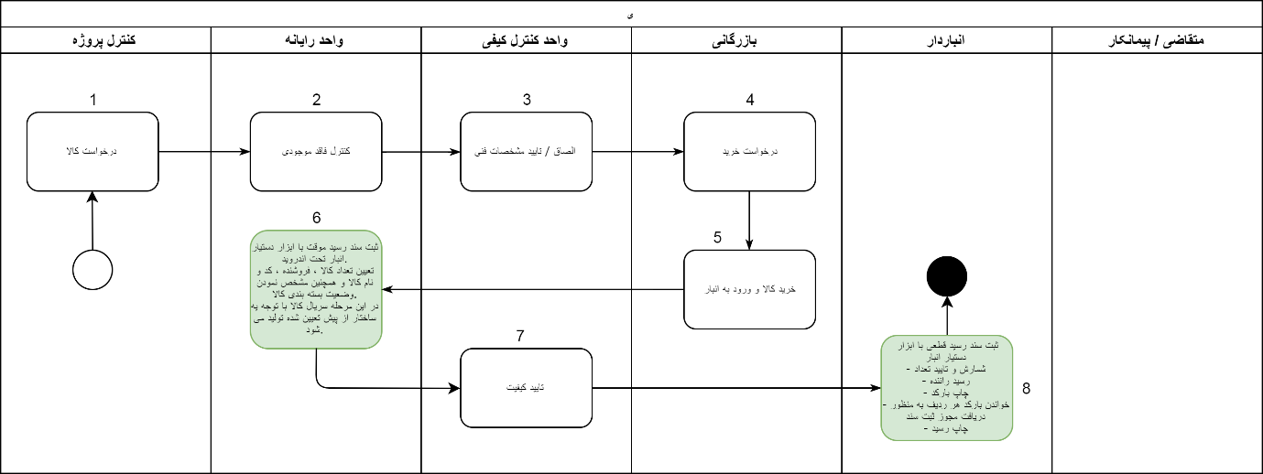

مراحلی که به رنگ سبز مشخص شده اند ، مراحلی هستند که به واسطه سیستم دستیار انبار پوشش داده می شوند

1. ثبت درخواست کالا در سیستم حسابداری انبار توسط واحد کنترل پروژه
2. کنترل موجودی کالا به منظور تصمیم گیری جهت خرید کالا
3. تایید / تعیین مشخصات فنی و الصاق به درخواست کالا در واحد کنترل کیفی
4. ثبت سند درخواست خرید با مرجع درخواست کالا در واحد بازرگانی
5. خرید کالا توسط واحد بازرگانی و ورود کالا
6. ثبت سند رسید موقت در واحد رایانه توسط سیستم دستیار انبار

در این مرحله با ورود اقلام اطلاعاتی اجباری سند و ثبت آن، شماره بچ (بارکد) متناظر با هر بسته یا قطعه در قالب یک کد یکتا توسط سیستم تولید می گردد.

این کد در ساختاری مطابق با ساختار از پیش تعیین شده در تنظیمات پیاده سازی سیستم تولید می شود و به انتهای آن شماره مسلسلی که سیستم با توجه به ]مقدار/ مقدار هر بسته یا قطعه[ تولید کرده است الحاق می شود.

**نکته**: ]مقدار / مقدار هر بسته یا قطعه[ همان نحوه بسته بندی کالا می باشد که توسط کاربر به ازای هر ردیف در زمان ثبت سند رسید موقت مشخص می گردد. سیستم به صورت خودکار ردیف های سند را به ردیف هایی به اندازه این پارامتر تجزیه نموده و برای هر ردیف یک شماره دسته با ساختاری که عنوان شد اختصاص می دهد. به عبارت دیگر ، سیستم بصورت خودکار به ازای کدهای تولید شده ردیف های سند را تولید می نماید. هر ردیف سند مختص یک قطعه / بسته کالا خواهد بود که سریال آن یکتا می باشد.

1. تایید فنی و کیفیت کالا در واحد کنترل کیفی
2. ثبت سند رسید دایم با مرجع سند رسید موقت در واحد انبار به واسطه سیستم دستیار انبار

در این مرحله سیستم امکان پرینت سریال های موجود در سند مرجع را در اختیار کاربر می گذارد. کاربر موظف است پس از چاپ و الصاق بارکد بر روی هر قطعه / بسته ، به منظور ثبت نهایی سند آنها را تک به تک به کمک بارکد خوان دستگاه اسکن نموده تا ردیف های متناظر به حالت تایید در آید. در غیر این صورت سیستم اجازه ثبت سند را به کاربر نخواهد داد. **البته این موضوع در تنظیمات مدیریت سیستم قابل فعال / غیرفعال سازی می باشد.**

1. پایان

## ب: خروج کالا از انبار

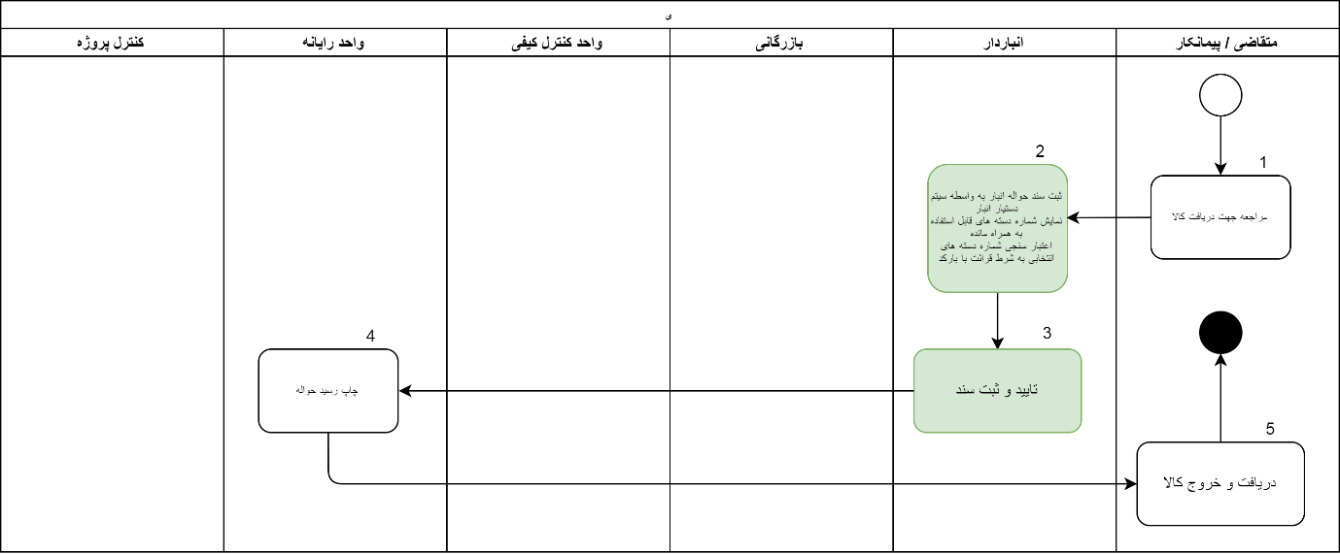

مراحلی که به رنگ سبز مشخص شده اند ، مراحلی هستند که به واسطه سیستم دستیار انبار پوشش داده می شوند

1. مراجعه متقاضی (پیمانکار) جهت خروج کالا از انبار
2. ثبت سند حواله انبار با مرجع درخواست کالا به واسطه سیستم دستیار انبار در واحد انبار

در این مرحله کاربر انبار به منظور خروج کالا، سند حواله انبار را در سیستم ثبت می نماید.

سند حواله انبار مطابق تنظیمات انبار می بایستی با مرجع درخواست کالایی ثبت شود که پیش از این توسط سیستم کنترل پروژه ثبت شده است.

بنابراین مرحله اول در ثبت سند حواله ، جست و جو و انتخاب سند درخواست کالای مورد نظر می باشد. در این مرحله سیستم امکان فیلتر نمودن اسناد مرجع قابل استفاده را در اختیار کاربر قرار می دهد.

با انتخاب سند مرجع ، سیستم موجودی قابل مصرف برای درخواست کالای مورد نظر را برای هر ردیف مشخص می نماید تا درصورت کسری ، مراتب به اطلاع کاربر انبار رسانده شود.

در این مرحله همچنین شماره دسته های قابل استفاده به همراه موجودی / مانده هر کدام توسط سیستم دستیار انبار قابل مشاهده می باشد و کاربر می تواند دسته مورد نظر خود را به منظور افزودن به ردیف های سند انتخاب نموده و برای هر کدام مقدار ردیف را مشخص بنماید. همچنین امکان افزدون به ردیف های سند به واسطه قرائت بارکد منصوب بر روی کالا ممکن می باشد.

در این مرحله صرفا امکان استفاده از شماره دسته های مرتبط با پروژه ( که در سربرگ سند مرجع مشخص می باشد) و همچنین شماره دسته هایی که مرتبط با پروژه عمومی و به منظور شارژ انبار می باشند ، میسر خواهد بود.

**تبصره**: فقط در صورتی که کاربر جاری سیستم کاربری با بالاترین رده تایید در سیستم حسابداری انبار باشد ، امکان استفاده از شماره دسته های نامربوط با پروژه توسط سیستم ممکن خواهد بود. بدیهی ست سیستم در صورت استفاده از این شماره دسته ها هشدار های لازم را به کاربر اعلان می نماید.

به منظور از بین بردن خطاهای کاربری ، سیستم برای ردیف هایی که بصورت دستی انتخاب شده اند (و نه به واسطه بارکدخوان) کاربر را مجور به قرائت بارکد های متناظر با آنها می نماید. با قرائت هر کد ، ردیف های سند مذکور به حالت تایید / اسکن شده در آمده و پس از آنکه تمامی ردیف ها به این حالت نایل آمدند، سیستم اجازه ثبت سند را به کاربر خواهد داد. که **البته این اعتبار سنجی نیز در تنظیمات مدیریت سیستم قابل فعال / غیرفعال سازی می باشد.**

1. تایید و ثبت سند

با انجام عملیات ثبت سند ، سند حواله انبار در سیستم حسابداری انبار به صورت آنلاین ایجاد می شود.

1. چاپ رسید حواله انبار و برگه خروج

کاربر متقاضی کالا می تواند با مراجعه به واحد رایانه رسید حواله انبار و برگه خروج خود را مطابق روال عادی از این واحد (به واسطه سیستم حسابداری انبار و سیستم گزارشات رایورز) دریافت نموده و کالای خود را از انبار خارج نماید.

1. پایان